Video: Skautská pošta: Jaroslav Foglar
- Vyřeš křížovku. Video ti napoví.
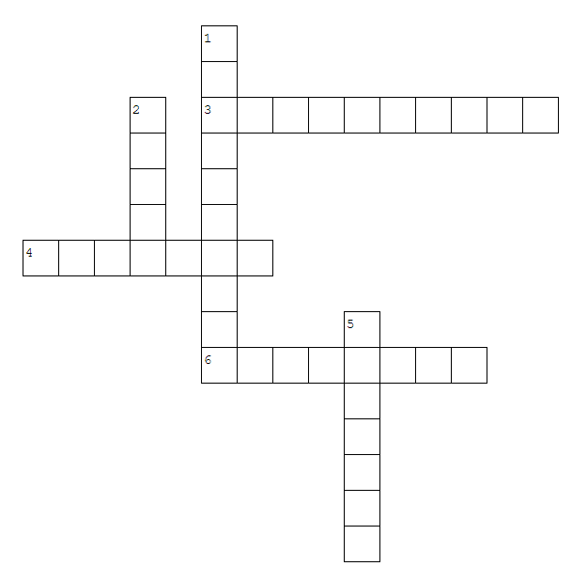

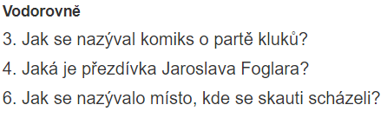

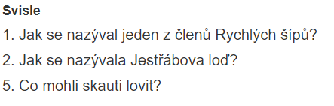

- Jaroslav Foglar se proslavil také svým komiksem. Doplň do „bublin“, co by mohly postavy z komiksu říkat. Pod obrázek vždy napiš stručný popis situace, která se odehrává v komiksu.

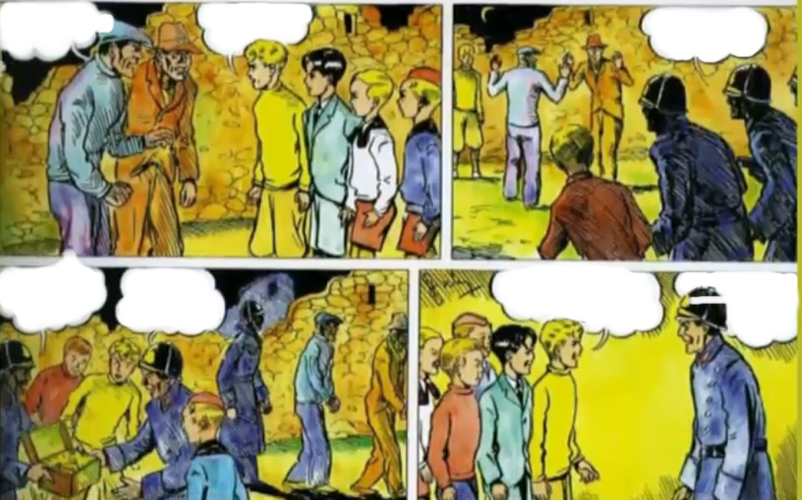

https://edu.ceskatelevize.cz/video/5182-vyvoj-komiksu?vsrc=vyhledavani&vsrcid=rychl%C3%A9+%C5%A1%C3%ADpy

- Podívej se na mapu skautského tábora a doplň popisky k plánku. Můžeš využít nápovědy.
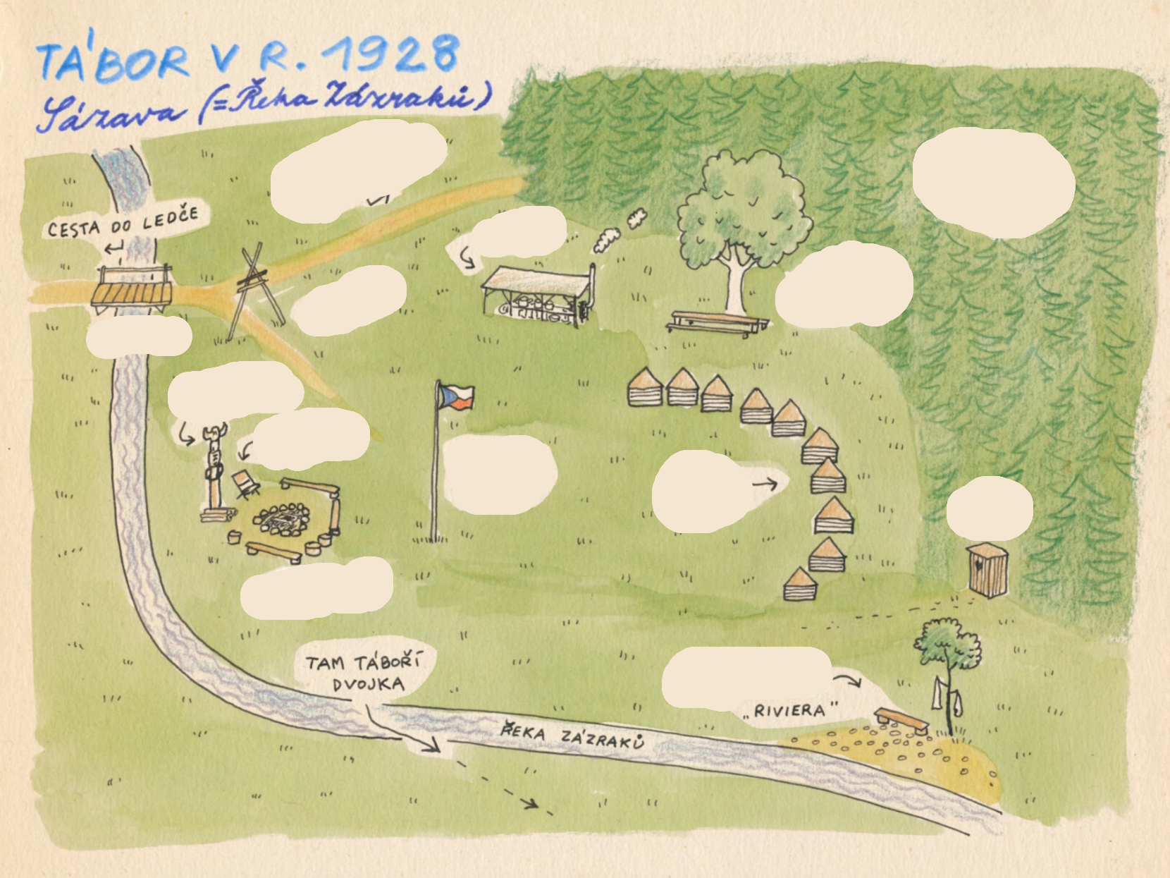

Nápověda: hvozd divoké zvěře, můj stan, umývárna, jídelna „Pod lípou“, (přes den) vytažená vlajka, ohniště, lávka, náš totem, kuchyně, brána, křeslo náčelníka, wc

Autor: Mgr. Veronika Svobodová
Toto dílo je licencováno pod licencí Creative Commons [CC BY-NC 4.0]. Licenční podmínky navštivte na adrese [https://creativecommons.org/choose/?lang=cs].

